泽兴NFC预付费燃气表
cpu card文件系统

版本：v2.1 | 修订人：张笑天 | 日期：2026/07/20
1、修复燃气表状态文件大小及数据字节位置定义
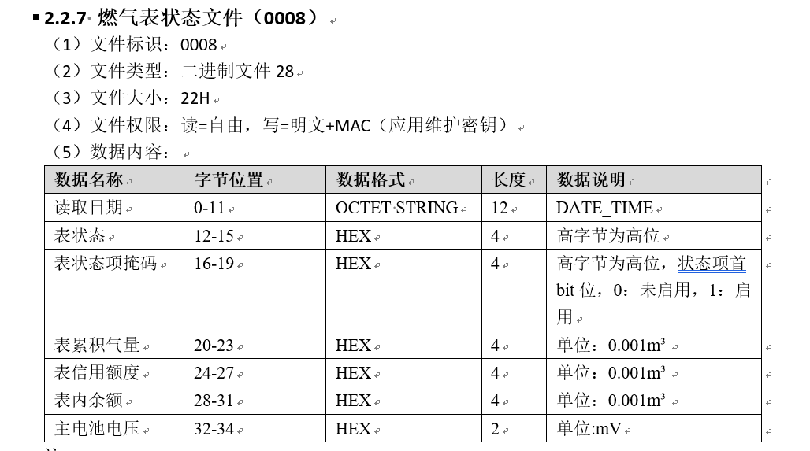
2、修复燃气表日志文件大小及数据字节位置定义
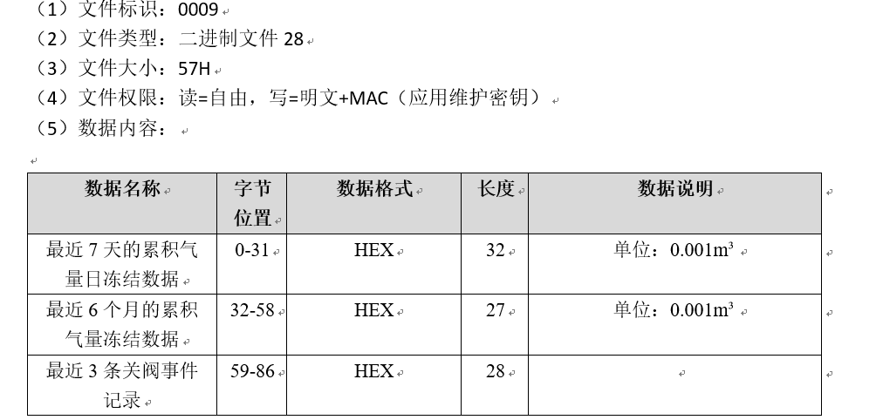
版本：v2.2 | 修订人：张笑天 | 日期：2026/07/28
1、修改token执行结果定义
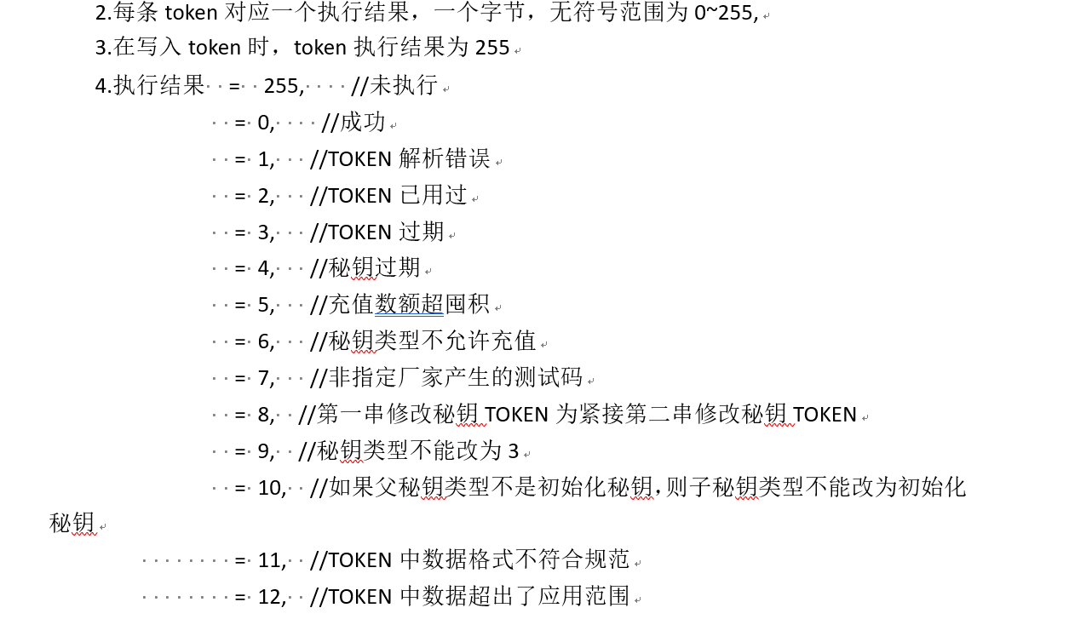
2、修改冻结数据描述错误
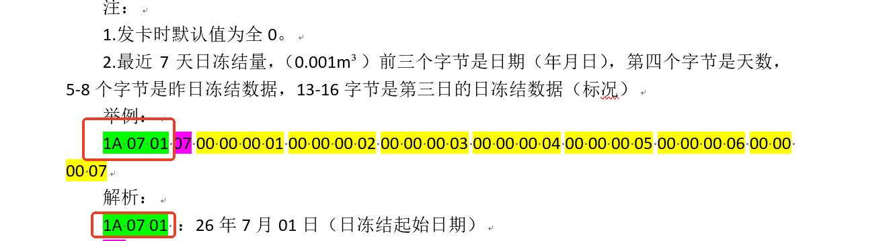
3、修改冻结数据描述错误

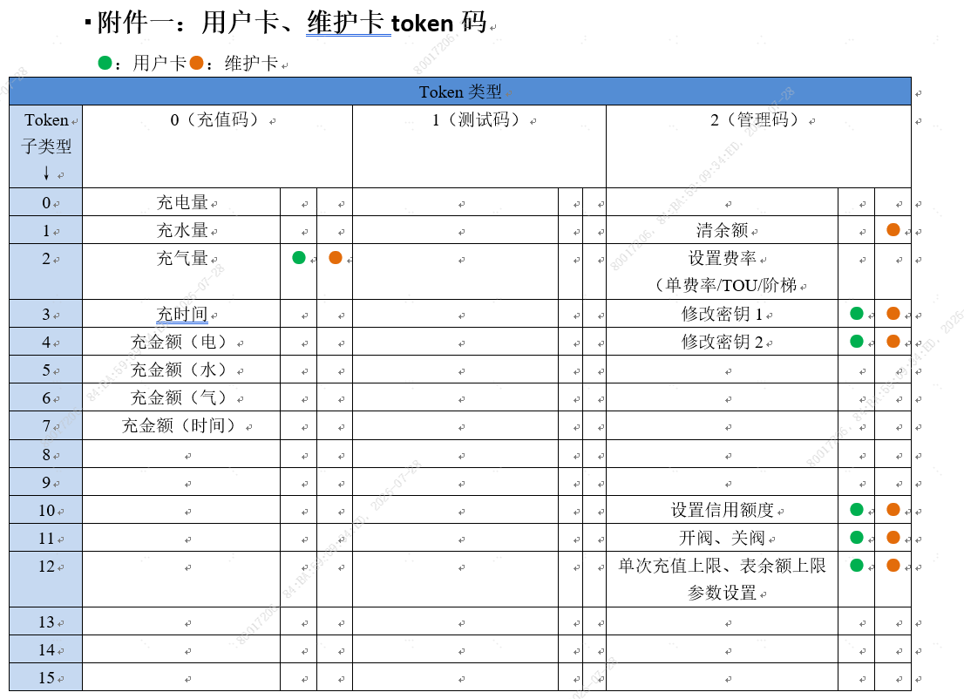
3、修改冻结数据描述错误
持卡人基本数据写入描述完善
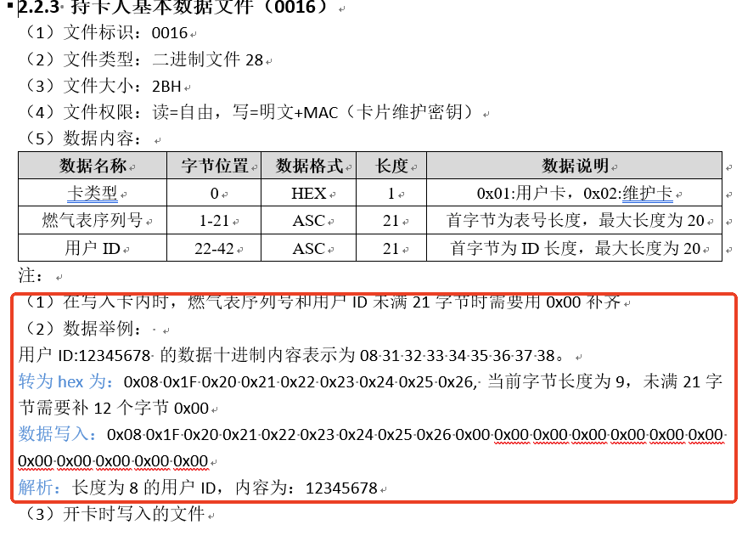

版本： | 修订人： | 日期：
版本： | 修订人： | 日期：

功能需求

1.1 NFC卡用途
卡使用类型 | 描述 | 持有者
用户卡 | 从主站下载充气token码，对燃气表进行充气量；获取用户信息 | 终端用户
维护卡 | 气表维护 | 运营商
说明：
（1）维护卡与用户卡的文件结构和存储内容完全相同。
（2）维护卡与用户卡的主要区别在于token下发类别不同。*具体token类别区分见附件一

1.2 NFC技术规格
（1）厂商：握奇
（2）卡类型：16K TimeCOS FLY卡
（3）用户空间：16KB
（4）非射频接口：ISO14443 Type A
（5）对称加密算法：3DES

1.3 读写器
（1）厂商：德卡
（2）型号：D8非接触式IC读卡器

14 CPU 卡内容

序号 | 内容 | 意义 | 所在文件 | 读写权限
 |  |  |  | 系统 | 表计
01 | 卡类型 | 区分使用类型。 | 持卡人基本数据文件  （0016） | 读/写 | 读
02 | 燃气表序列号 | 存储运营商的表号。 |  | 读/写 | 读
03 | 用户ID | 区分运营商不同的用户。 |  | 读/写 | 读
04 | 表计读写卡日期 | 当前表计读写卡时的日期 | 燃气表状态文件  （0008） | 读 | 写
05 | 表状态 | 表计读写卡时的状态字 |  | 读 | 写
06 | 表累积气量 | 表计读写卡时的累积气量 |  | 读 | 写
07 | 表信用额度 | 表计读写卡时的信用额度 |  | 读 | 写
08 | 表内余额 | 表计读写卡时的余额 |  | 读 | 写
09 | 主电池电压 | 表计读写卡时的电压 |  | 读 | 写
10 | 最近7天的累积气量日冻结数据 |  | 燃气表冻结日志文件  （0009） | 读 | 写
11 | 最近6个月的累积气量冻结数据 |  |  | 读 | 写
12 | 最近3条关阀事件记录 |  |  | 读 | 写
13 | Token码 | 用于表计读取去执行充值、管理等操作 | token文件  （001C） | 读/写 | 读
14 | Token执行结果 | 用于表计返回token码的执行结果 |  | 读/写 | 写

CPU卡片数据元和文件结构

2.1文件结构
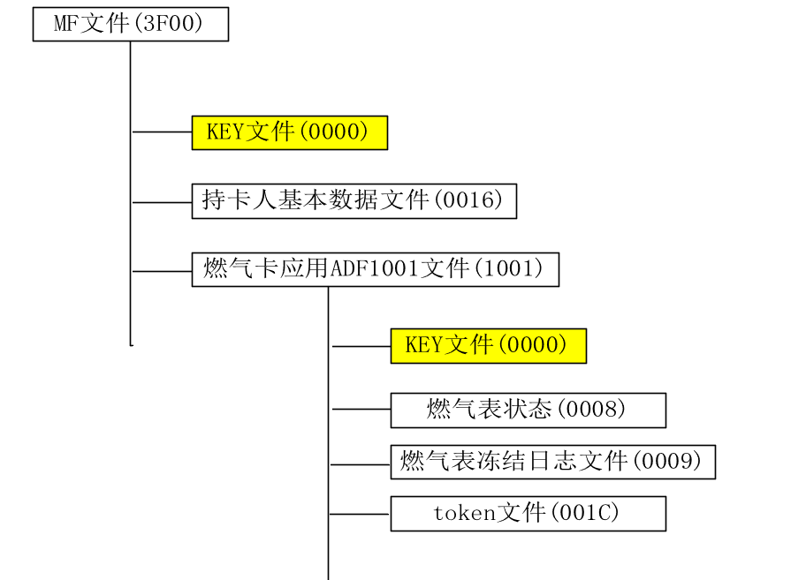

2.2文件信息

2.2.1 MF主文件
（1）文件标识：3F00
（2）文件类型：MF38
（3）文件大小：FFFFH
（4）文件权限：
（5）数据内容：
文件名称 | 文件标识符 | 文件大小
MF | 3F00 | FFFFH
KEY文件 | 0000 | 0030H
持卡人基本数据文件 | 0016 | 002BH
燃气卡应用ADF文件 | 1001

2.2.2 主文件目录下key文件
（1）文件标识：0000
（2）文件类型：KEY文件3F
（3）文件大小：48个字节
（4）文件权限：
（5）数据内容：

密钥名称 | 密钥编号 | 密钥标识 | 密钥类型 | 长度 | 错误  次数 | 密钥作用
卡片主控密钥 | 01 | 00 | 39 | 10H | FF | 控制MF结构添加和删除
卡片维护密钥 | 02 | 00 | 36 | 10H | FF | MF内有关文件信息的更新保护
注：
1.两个密钥相同，在开卡阶段注入cpu卡。
2.发卡系统根据项目编号自动从系统中得到密钥。
3.数据的加解密及MAC采用3DES算法。

2.2.3 持卡人基本数据文件（0016）
（1）文件标识：0016
（2）文件类型：二进制文件28
（3）文件大小：2BH
（4）文件权限：读=自由，写=明文+MAC（卡片维护密钥）
（5）数据内容：
数据名称 | 字节位置 | 数据格式 | 长度 | 数据说明
卡类型 | 0 | HEX | 1 | 0x01:用户卡，0x02:维护卡
燃气表序列号 | 1-21 | ASC | 21 | 首字节为表号长度，最大长度为20
用户ID | 22-42 | ASC | 21 | 首字节为ID长度，最大长度为20
注：
（1）在写入卡内时，燃气表序列号和用户ID未满21字节时需要用0x00补齐
（2）数据举例：
用户ID:12345678 的数据十进制内容表示为08 31 32 33 34 35 36 37 38。
转为hex为：0x08 0x1F 0x20 0x21 0x22 0x23 0x24 0x25 0x26, 当前字节长度为9，未满21字节需要补12个字节0x00
数据写入：0x08 0x1F 0x20 0x21 0x22 0x23 0x24 0x25 0x26 0x00 0x00 0x00 0x00 0x00 0x00 0x00 0x00 0x00 0x00 0x00 0x00
解析：长度为8的用户ID，内容为：12345678
（3）开卡时写入的文件

2.2.4 燃气卡应用ADF 01文件（1001）
（1）文件标识：1001
（2）文件类型：DF38
（3）文件大小：800H
（4）文件权限：
（5）数据内容：
文件名称 | 文件标识符 | 文件大小
ADF01 | 1001 | 0800H
KEY文件 | 0000 | 44H
燃气表状态文件 | 0008 | 1EH
燃气表冻结日志文件 | 0009 | 58H
Token文件 | 001C | 38H

2.2.6 燃气卡应用目录下key文件
（1）文件标识：0000
（2）文件类型：KEY文件3F
（3）文件大小：44H
（4）文件权限：
（5）数据内容：
密钥名称 | 密钥编号 | 密钥  标识 | 密钥  类型 | 长度 | 错误  次数 | 密钥作用
应用主控密钥 | 01 | 00 | 39 | 10H | FF | 控制应用区内结构添加和删除
外部认证密钥 | 02 | 01 | 39 | 10H | FF | CPU卡认证终端
应用维护密钥 | 03 | 00 | 36 | 10H | FF | 应用解锁及锁定  应用区有关文件信息的更新保护

注：
1.所有密钥相同，每个项目采用参数的方式下发。
3.数据的加解密及MAC采用3DES算法。
4.外部认证通过后才可以访问【充值token】文件。

2.2.7 燃气表状态文件（0008）
（1）文件标识：0008
（2）文件类型：二进制文件28
（3）文件大小：22H
（4）文件权限：读=自由，写=明文+MAC（应用维护密钥）
（5）数据内容：
数据名称 | 字节位置 | 数据格式 | 长度 | 数据说明
读取日期 | 0-11 | OCTET STRING | 12 | DATE_TIME
表状态 | 12-15 | HEX | 4 | 高字节为高位
表状态项掩码 | 16-19 | HEX | 4 | 高字节为高位，状态项首bit位，0：未启用，1：启用
表累积气量 | 20-23 | HEX | 4 | 单位：0.001m³
表信用额度 | 24-27 | HEX | 4 | 单位：0.001m³
表内余额 | 28-31 | HEX | 4 | 单位：0.001m³
主电池电压 | 32-33 | HEX | 2 | 单位:mV
注：
1.系统发卡时默认值为全0。
2.日期格式:octet string{year highbyte, year lowbyte,month, day of month, day of week, hour, minute, second, hundredths of second, deviation highbyte, deviation lowbyte, clock status}
3.表状态字：
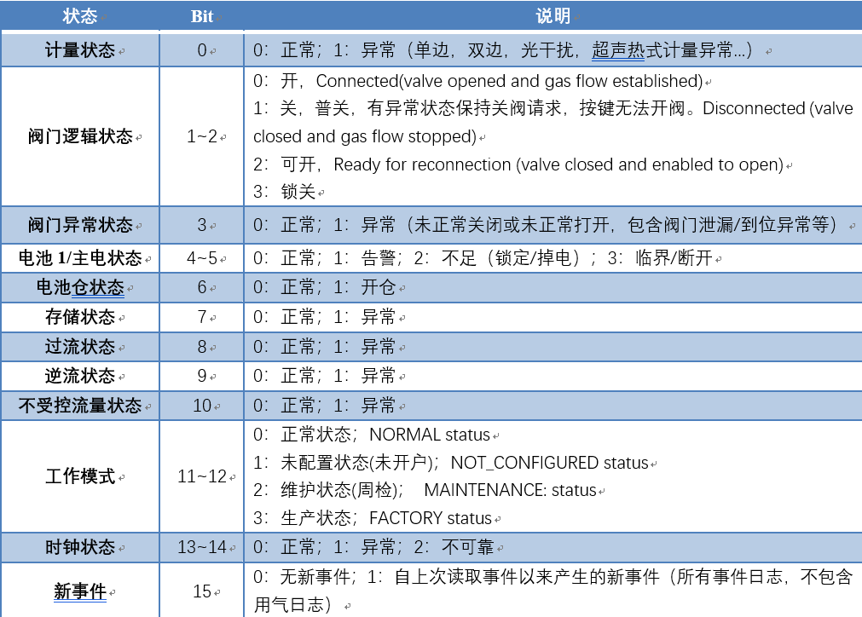
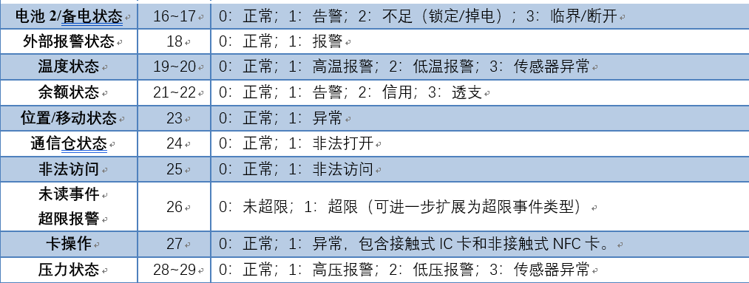
4.状态字掩码：
如阀门逻辑状态的bit1-bit2,当全为1时，代表该状态项启用，全0代表未启用

2.2.7 燃气表冻结日志文件（0009）
（1）文件标识：0009
（2）文件类型：二进制文件28
（3）文件大小：57H
（4）文件权限：读=自由，写=明文+MAC（应用维护密钥）
（5）数据内容：

数据名称 | 字节位置 | 数据格式 | 长度 | 数据说明
最近7天的累积气量日冻结数据 | 0-31 | HEX | 32 | 单位：0.001m³
最近6个月的累积气量冻结数据 | 32-58 | HEX | 27 | 单位：0.001m³
最近3条关阀事件记录 | 59-86 | HEX | 28
注：
1.发卡时默认值为全0。
2.最近7天日冻结量，（0.001m³）前三个字节是日期（年月日），第四个字节是天数，5-8个字节是昨日冻结数据，13-16字节是第三日的日冻结数据（标况）
举例：
1A 07 01 07 00 00 00 01 00 00 00 02 00 00 00 03 00 00 00 04 00 00 00 05 00 00 00 06 00 00 00 07
解析：
1A 07 01 ：26年7月01日（日冻结起始日期）
07.：冻结天数7天
00 00 00 01：26年7月01日冻结，1(0.001 m³)
00 00 00 02：26年6月30日冻结，2(0.001 m³)
….
00 00 00 07：26年6月25日冻结，7(0.001 m³)
特殊说明：当冻结数据为FF FF FF FF时代表该数据无效
3.最近6月冻结量，（0.001m³）前两个字节是日期（年月），第三个字节是月数，4-7个字节是上个月冻结数据，12-15字节是第三月的月冻结数据（标况）
举例：
1A 06 06 00 00 00 01 00 00 00 02 00 00 00 03 00 00 00 04 00 00 00 05 00 00 00 06
解析：
1A 06 ：26年6月（读取月冻结起始月）
06.：冻结月数6个月
00 00 00 01：26年6月冻结，1(0.001 m³)
00 00 00 02：26年5月冻结，2(0.001 m³)
….
00 00 00 06：26年1月冻结，6(0.001 m³)
特殊说明：当冻结数据为FF FF FF FF时代表该数据无效

4. 最近3条关阀事件记录：
[1字节记录条数]+[9字节事件记录1]+[ 9字节事件记录2]+[ 9字节事件记录3]
事件记录格式：AAAA+YYMMDDHHMMSS+XX；
AAAA:事件类型，2字节，HEX，
YYMMDDHHmmSS：事件时间6字节,hex；
XX预留1字节（用于表示事件详情）；

562.2.8 token文件（001C）
（1）文件标识：001C
（2）文件类型：二进制文件28
（3）文件大小：38H
（4）文件权限：读=自由， 写=明文+MAC（应用维护密钥）。
（5）数据内容：
数据名称 | 字节位置 | 数据格式 | 长度
Token数目 | 0 | HEX | 1
Token-1 | 1-10 | BCD | 10
Token-2 | 11-20 | BCD | 10
Token-3 | 21-30 | BCD | 10
Token-4 | 31-40 | BCD | 10
Token-5 | 41-50 | BCD | 10
Token-1执行结果 | 51 | HEX | 1
Token-2执行结果 | 52 | HEX | 1
Token-3执行结果 | 53 | HEX | 1
Token-4执行结果 | 54 | HEX | 1
Token-5执行结果 | 55 | HEX | 1

注：1.发卡时默认值为全0。
2.每条token对应一个执行结果，一个字节，无符号范围为0~255,
3.在写入token时，token执行结果为255
4.执行结果 = 255, //未执行
= 0, //成功
= 1, //TOKEN解析错误
= 2, //TOKEN已用过
= 3, //TOKEN过期
= 4, //秘钥过期
= 5, //充值数额超囤积
= 6, //秘钥类型不允许充值
= 7, //非指定厂家产生的测试码
= 8, //第一串修改秘钥TOKEN为紧接第二串修改秘钥TOKEN
= 9, //秘钥类型不能改为3
= 10, //如果父秘钥类型不是初始化秘钥，则子秘钥类型不能改为初始化秘钥
= 11, //TOKEN中数据格式不符合规范
= 12, //TOKEN中数据超出了应用范围
= 13, //不能执行此TOKEN

3.用户操作界面说明

3.1开卡界面
用于对空白卡创建卡内文件系统
操作步骤：
1）将空白卡放置于读卡器上，点击【初始化连接】。用于激活cpu卡，与卡片建立通讯条件，并读取卡片序列号；
2）填写[初始传输密钥]。16字节，一般为：57415443484441544154696D65434F53（hex）,用于和卡片进行外部认证；
3）填写[主控密钥]。16字节，用于替换、注入卡片主控密钥；
4）填写[卡类型]。用户卡/维护卡；
5）填写[表号]。表号长度最大为20；
6）填写[用户ID]。用户ID最大长度20；
7）点击【开卡】。
白卡开卡流程:
①初始化连接
②使用初始传输密钥进行外部认证
③使用初始传输密钥进行卡片擦除
④使用主控密钥建立文件系统
其它说明：
1）【卡片擦除】用于已经开卡的卡片擦除，使用的密钥为主控密钥。
擦除流程：
①初始化连接
①使用主控密钥进行外部认证
②使用主控密钥进行卡片擦除

3.2卡片信息读写界面
用于对已经创建文件系统的cpu卡进行卡内数据读写
操作说明：读写操作均使用主控密钥
1）【读取信息】：
①初始化连接
②读取卡内持卡人基本数据、燃气表状态、燃气表冻结日志。
2）【写入Token】：
①初始化连接
②[token数]默认为1，代表燃气表需要使用的token条数。[TokenX]密钥写入20位Token码，Token项未填写默认全0。Token输入框做输入长度判断，未满20位禁止写入并提示token码长度错误。

附件一：用户卡、维护卡token码
●：用户卡●：维护卡
Token类型
Token  子类型↓ | 0（充值码） |  |  | 1（测试码） |  |  | 2（管理码）
0 | 充电量
1 | 充水量 |  |  |  |  |  | 清余额 |  | ●
2 | 充气量 | ● | ● |  |  |  | 设置费率  （单费率/TOU/阶梯
3 | 充时间 |  |  |  |  |  | 修改密钥1 | ● | ●
4 | 充金额（电） |  |  |  |  |  | 修改密钥2 | ● | ●
5 | 充金额（水）
6 | 充金额（气）
7 | 充金额（时间）
8
9
10 |  |  |  |  |  |  | 设置信用额度 | ● | ●
11 |  |  |  |  |  |  | 开阀、关阀 | ● | ●
12 |  |  |  |  |  |  | 单次充值上限、表余额上限参数设置 | ● | ●
13
14
15

